
متوسطة الشهيد البية بلقاسم بريدة الموسم الدراسي:2022/2023
المستوى: سنة رابعة متوسط المدة: 2ســـــــــــــــــــــــــــــــــــــــــــــا
إختبار الفصل الثاني في مادة الرياضيات
التمرين الأول:
لتكن العبارة $E$ حيث: $E={\left(2x-3\right)}^{2}-25$
- أنشر و بسط العبارة $E$ .
- حلل العبارة $E$ إلى جداء عاملين.
- حل المعادلة: $\left(2x+2\right)\left(2x-8\right)=0$
- عين مجموعة حلول المتراجحة التالية ومثلها بيانيا: $4x^{2}-12x-16≥4x\left(x+1\right)$
التمرين الثاني:
- حل الجملة التالية : $\left\{\begin{aligned}3x+y=200 \\ 5x-y=0\end{aligned}\right.$
- اشترى أحمد ثلاث أقلام و كراس بمبلغ $200da$
إذا علمت أن ثمن القلم يساوي $\frac{1}{5}$ ثمن الكراس أحسب ثمن كل قلم وثمن الكراس.
التمرين الثالث:
في معلم متعامد ومتجانس $\left(O; \vec{Oi}; \vec{Oj}\right)$
- علم النقط التالية: $A\left(-4;-1\right) ; B\left(-1;1\right) ; C\left(3; -5\right)$
- أحسب مركبات الأشعة $\vec{BC} ; \vec{AC}; \vec{AB}$
- بين أن المثلث $ABC$ قائم.
- أحسب إحداثيات النقطة $I$ مركز الدائرة المحيطة بالمثلث $ABC$.
التمرين الرابع:
- أحسب قيس الزاوية $α$ حيث: $\sin{α}=2\cos{α}$.
- إذا علمت أن: $\sin{\hat{B}=\frac{\sqrt{2}}{2}}$ و $\cos{\hat{B}=\frac{\sqrt{3}}{2}}$
استنتج $\tan{\hat{B}}$ثم احسب قيس الزاوية $\hat{B}$.
ص1
الوضعية الإدماجية :
قام صاحب مزرعة بتخصيص الجزء $S_{2}$ لتربية الحيوانات.(كما هو موضح في الشكل)
$$10$$
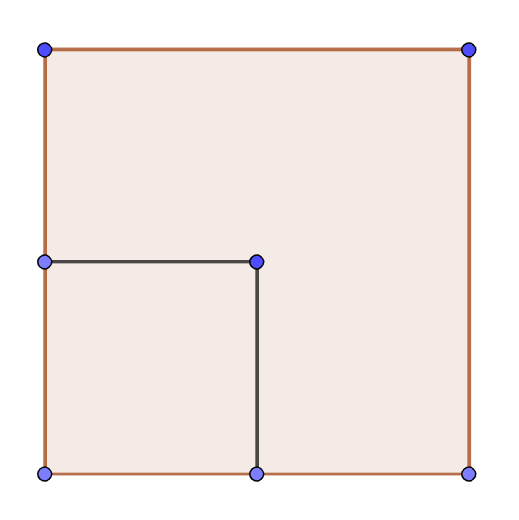
- عبر عن $S_{2}$ بدلالة $x$
- بين أن: $S_{1}=\left(12-x\right)\left(x+8\right)$
$$S_{1}$$
- أوجد قيمة $x$ التي من أجلها تكون $S_{1}=S_{2}+8x$
$$S_{2}$$
$$x-2$$

بالتوفيق
ص2

